1. 涉及到的基本要素和必要的特征

基本要素：人员、产品、过程、项目

必要特征：相关性、期限性、约束性、

不确定性：软件项目是抽象的，因此软件项目的管理具有不确定性。

独特性：没有完全一样的项目，项目的这种独特性对实际项目管理有非常重要的指导意义，因此软件的项目管理也具备了一定的独特性。

阶段性：项目的阶段性决定了项目的历时有限，具有明确的起点和终点，当实现了目标或被迫终止时项目结束，因此软件的项目管理具有一定的阶段性。

1. 用UML模型来描述

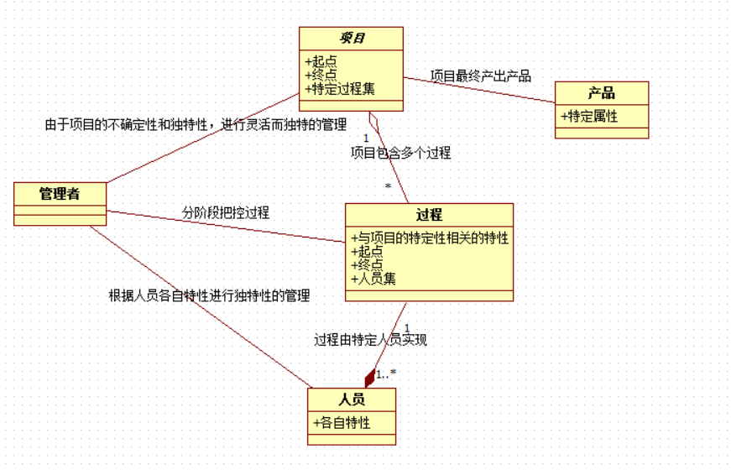

1. 通过软件项目管理方法来说明

管理者需要根据不同的项目各自的特点，先指定项目的起点以及最终产品目标，再为项目划分阶段，指定各阶段的起点、目标与时效性。为每个阶段制定特定的过程描述，并为过程分配人员，需要考虑到过程的特点，包括需要的知识领域、对工作的强度要求等，再根据各人员的特性，进行恰当的分配。